LIKOVNA UMETNOST
NAPOTKI ZA DELO NA DALJAVO - 3. č
11.-15. 5. 2020

1. in 2.ura | USTVARJANJE V KUHINJI
- V tem tednu se boš spremenil v kuharskega mojstra ali pomočnika in sodeloval pri pripravi obroka za vas in vaše domače. Lahko se pridružiš mami, očetu, bratu ali sestri pri pripravi zajtrka, malice, kosila ali večerje.
- Kaj boš pripravil je tvoja oziroma vaša izbira. Lahko je to peka kruha, kolačev, palačink, kuhanje juhe, rižote, pudinga, priprava solate, sladice…
- Pri delu poskrbi za varnost. Po delu sledi pospravljanje.
- Prilagam tudi dva recepta, če bi kateremu prišla prav: recept za pico in za marmorni kolač.
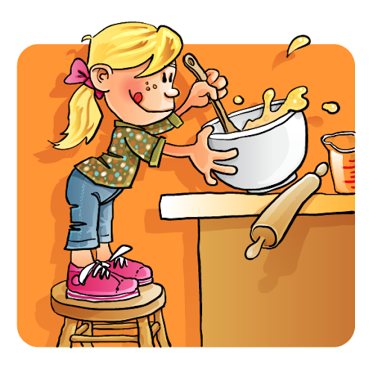
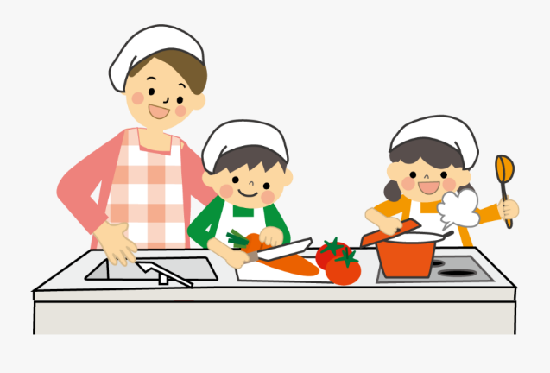
- Pa dober tek.
- Veseli bomo tvoje fotografije, da bomo lahko malo popestrili šolsko spletno stran.

